 | 110僑愛國小交通安全教育
3-3-1交通服務及導護的規劃與管理
訂定交通服務隊或糾察隊選拔及表揚辦法，且有良好的訓練計畫與執行狀況
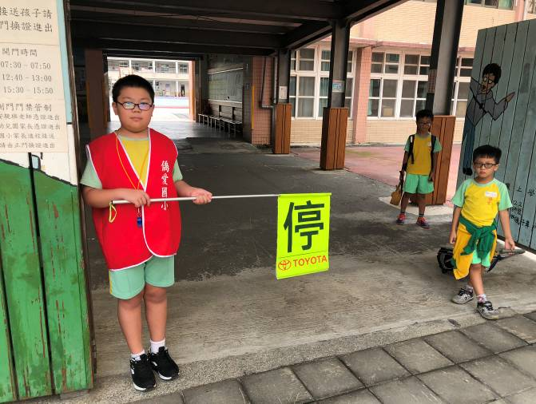 |  | 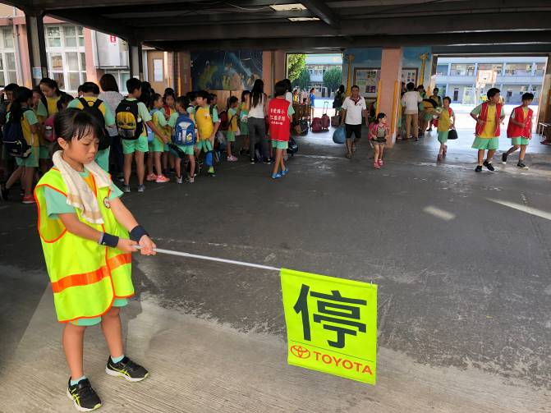
榮譽服務隊 – 擋旗 |  | 榮譽服務隊 – 擋旗
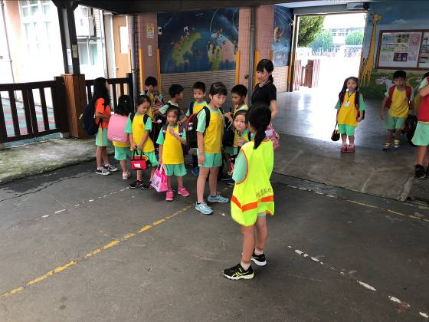 |  | 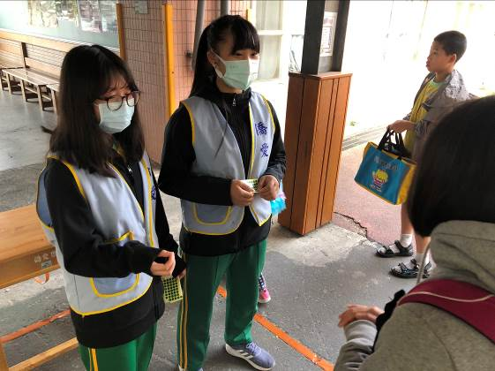
榮譽服務隊 – 值勤 |  | 榮譽服務隊 – 防疫工作協助
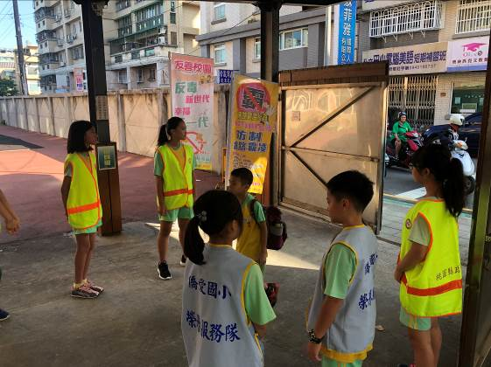
榮譽服務隊 – 值勤

